广州大学附属中学花都狮岭实验学校会议纪要
会议院校 | 广附花都狮岭实验学校小学部 | 会议名称 | 二三年级班主任会议
会议时间 | 2023.2.1 | 会议地点 | 钉钉视频会议
会议主持 | 詹楚婷 | 记 录 人 | 毕婉媚
参加人员 | 小学部二三年级班主任
缺勤人员 | 无
内  容  纪  要 | 一、返校工作：  - 今天上交数据统计-学生是否阳过，或者正在阳的情况；  - 收集学生返校前一周健康检测电子版，家长填好后截图签名（注意命名，例如201班健康卡，每位学生要有编号）。  二、班主任查看学生是否已完成寒假作业，并收集学生的作品。  三、班主任要提醒学生调整好作息，整理好仪容仪表，修剪好指甲，2月6日返校当天穿校服返校，具体返校安排等通知。  四、教师2月3日按正常时间上班，8点打卡，无特殊情况不允许请假。班主任当天搞好班级卫生，消毒，弄好绿植等。  五、班主任重点安排迎接学生的仪式。  六、开学收集学生的心愿卡。  七、重点关注因身体不适暂缓返校的学生情绪。  八、提醒未缴费学生尽快缴费。  九、提前安排好第一周上课情况，开学前两周不允许考试，可用其他方式检测。  十、不要让转学的学生家长在班群发离别感言，以免对班级造成影响。  十一、开学社团课的协调问题，第一周会作一些微调。  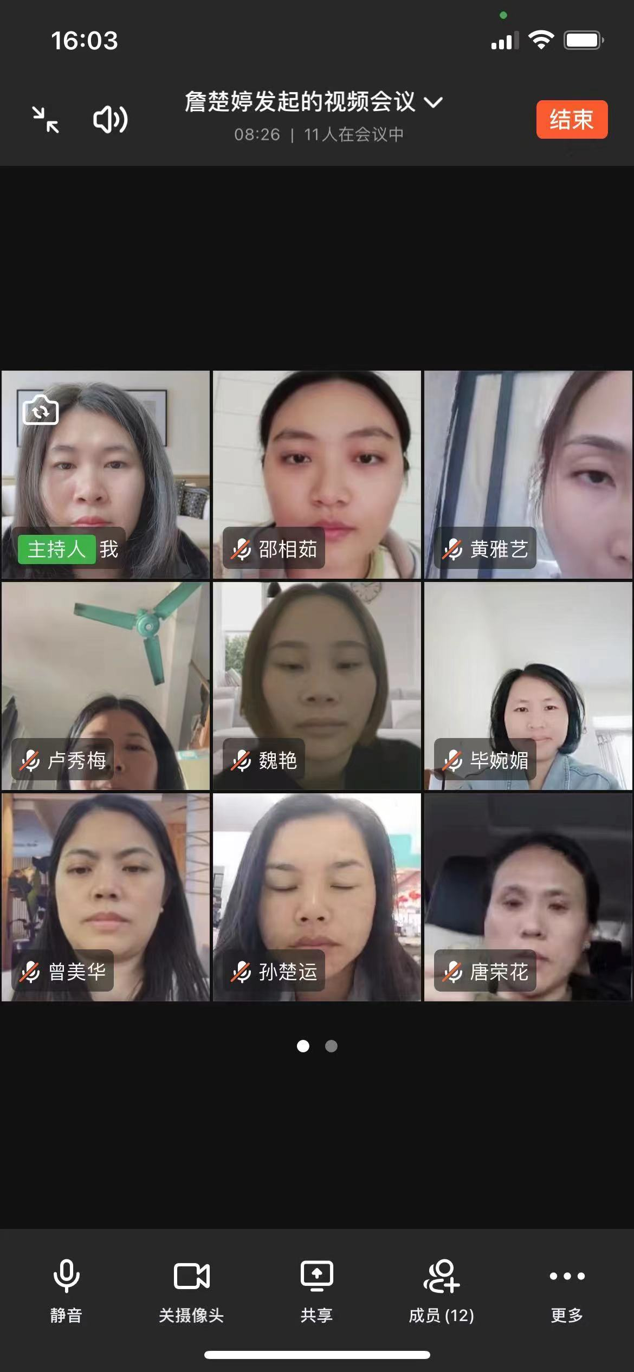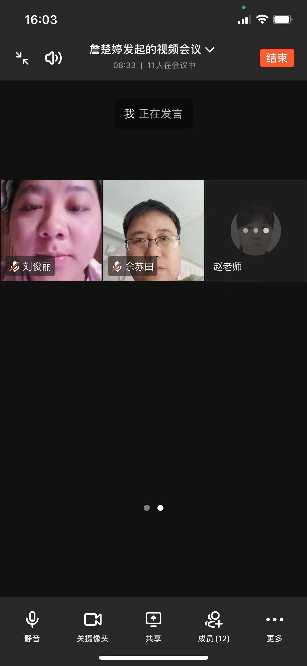
上周未完成工作提醒 | 无
签名确认

